РОССИЙСКИЙ УНИВЕРСИТЕТ ДРУЖБЫ НАРОДОВ
Факультет физико-математических и естественных наук Кафедра прикладной информатики и теории вероятностей

ОТЧЕТ
ПО ЛАБОРАТОРНОЙ РАБОТЕ №4
дисциплина: Архитектура компьютера

Студент: Джумабаев Дамир
Группа: НКАбд-02-25

МОСКВА
Содержание
1 Цель работы…………………………………………………………………….…………5 2 Задание………………….……………………………………………….…………………6 3 Теоретическое введение………………………………………..……………………7 4 Выполнение лабораторной работы……………………..……………………….9 4.1Программа Helloworld!………………………………………………….………….9 4.2 Транслятор NASM………………………………………………………….………..10 4.3 Расширенный синтаксис командной строки NASM………..………...10 4.4 Компоновщик LD…………………………………………………………………....11 4.5 Запуск исполняемого файла……………..……………………………..……..11 4.6 Задания для самостоятельной работы……………………..…….………..12 5 Выводы……………….…………………………………………………………….……..14

1 Цель работы
Цель данной лабораторной работы- освоить процедуры компиляции и сборки программ, написанных на ассемблере NASM.

2 Задание
- Создание программы Hello world!
- 2. Работа с транслятором NASM
- Работа с расширенным синтаксисом командной строки NASM
- Работа с компоновщиком LD
- Запуск исполняемого файла
- Выполнение заданий для самостоятельной работы
3 Теоретическое введение
Основными функциональными элементами любой электронно-вычислительной машины (ЭВМ) являются центральный процессор, память и периферийные устройства (рис. 4.1). Взаимодействие этих устройств осуществляется через общую шину, к которой они подключены. Физически шина представляет собой большое количество проводников, соединяющих устройства друг с другом. В современных компьютерах проводники выполнены в виде электропроводящих дорожек на материнской (системной) плате. Основной задачей процессора является обработка информации, а также организация координации всех узлов компьютера. В состав центрального процессора (ЦП) входят следующие устройства: • арифметикологическое устройство (АЛУ) — выполняет логические и арифметические действия, необходимые для обработки информации, хранящейся в памяти; • устройство управления (УУ) — обеспечивает управление и контроль всех устройств компьютера; • регистры — сверхбыстрая оперативная память небольшого объёма, входящая в состав процессора, для временного хранения промежуточных результатов выполнения инструкций; регистры процессора делятся на два типа: регистры общего назначения и специальные регистры. Для того, чтобы писать программы на ассемблере, необходимо знать, какие регистры процессора существуют и как их можно использовать. Большинство команд в программах написанных на ассемблере используют регистры в качестве операндов. Практически все команды представляют собой преобразование данных хранящихся в регистрах процессора, это например пересылка данных между регистрами или между регистрами и памятью, преобразование (арифметические или логические операции) данных хранящихся в регистрах. Доступ к регистрам осуществляется не по адресам, как к основной памяти, а по именам. Каждый регистр процессора архитектуры x86 имеет свое название, состоящее из 2 или 3 букв латинского алфавита. В качестве примера приведем названия основных регистров общего назначения (именно эти регистры чаще всего используются при написании программ): • RAX, RCX, RDX, RBX, RSI, RDI — 64-битные • EAX, ECX, EDX, EBX, ESI, EDI —32-битные •AX, CX, DX, BX, SI, DI — 16 битные •AH,AL, CH, CL, DH, DL, BH, BL—8-битные (половинки 16-битных регистров). Например, AH (highAX) — старшие 8 бит регистраAX,AL(lowAX) —младшие 8бит регистраAX. Другим важным узлом ЭВМ является оперативное запоминающее устройство (ОЗУ). ОЗУ — это быстродействующее энергозависимое запоминающее устройство, которое напрямую взаимодействует с узлами процессора, предназначенное для хранения программ и данных, с которыми процессор непосредственно работает в текущий момент. ОЗУсостоит из одинаковых пронумерованных ячеек памяти. Номер ячейки памяти — это адрес хранящихся в ней данных. В состав ЭВМ также входят периферийные устройства, которые можно разделить на: • устройства внешней памяти, которые предназначены для долговременного хранения больших объёмов данных (жёсткие диски, твердотельные накопители, магнитные ленты

4 Выполнение лабораторной работы
4.1 Программа Hello world!
В домашней директории создаю каталог, в котором буду хранить файлы для тек ущей директории лабораторной работы(рис 4.1)
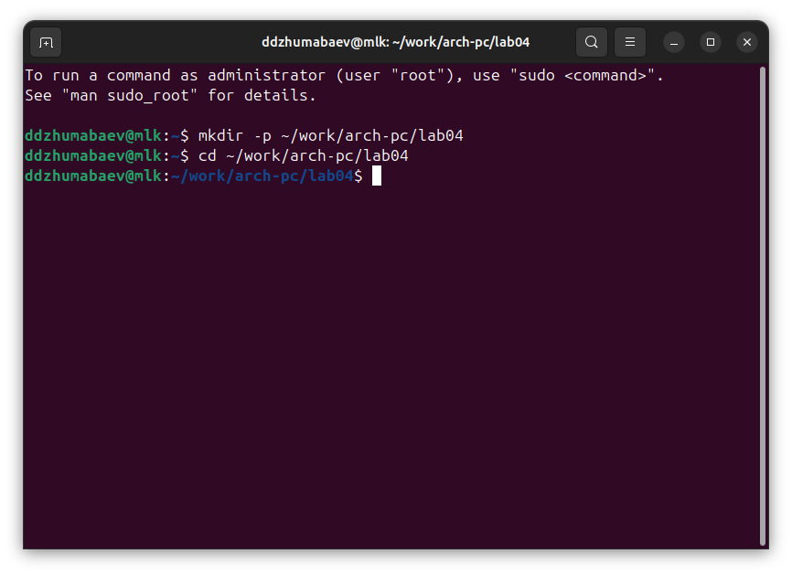
Рис 4.1 Создание рабочей директории
Далее создаю в ней файл hello.asm, в котором буду писать программу на языке ассемблера(рис 4.2) 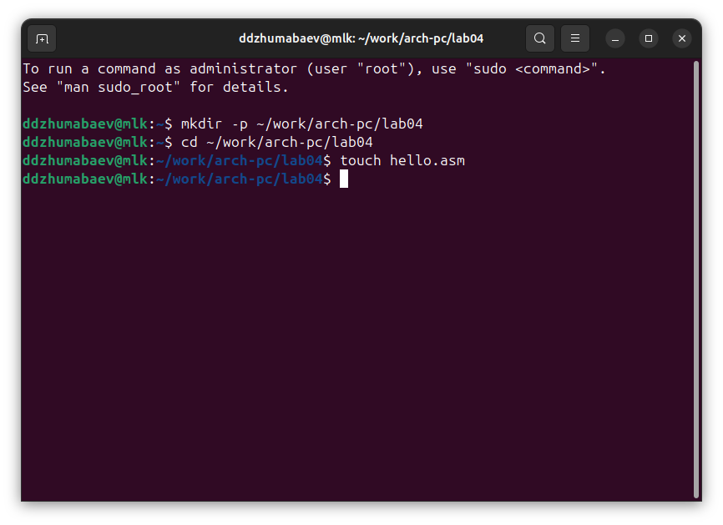
Создание файла hello.asm
С помощью редактора пишу программу в созданном файле(рис 4.3) 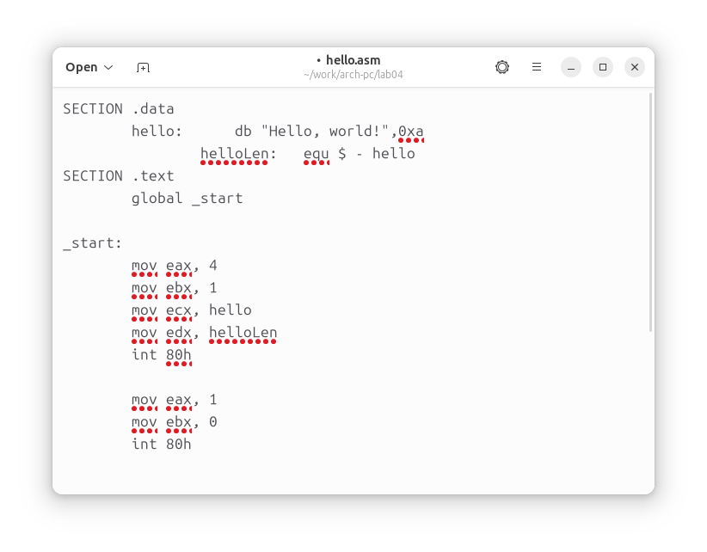
Рис 4.3 Редактирование файла

4.2 Транслятор NASM
Компилирую с помощью NASM свою программу(рис 4.4) 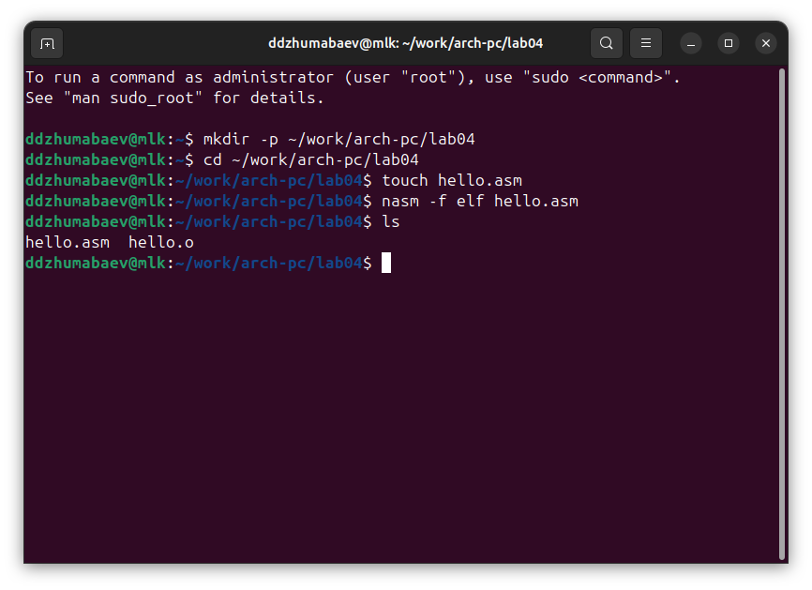
Рис 4.4 Компиляция программы

4.3 Расширенный интерфейс командной строки NASM
Выполняю команду, компилирующую файл hello.asm в obj.o, расширение .o показывает, что файл- объектный, флаги-g-l подготовят файл отладки и листинга.(рис 4.5) 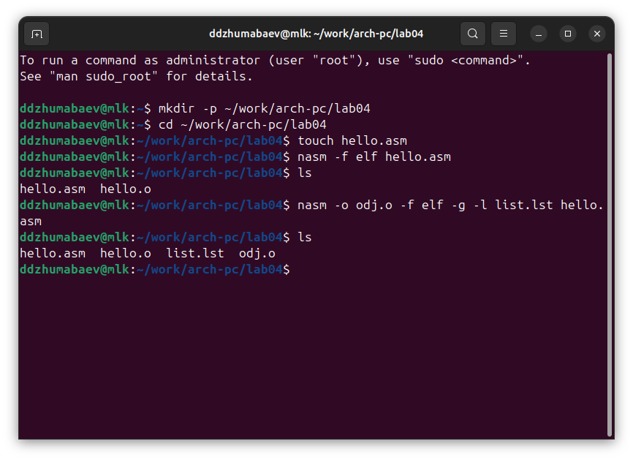
Рис 4.5 Возможности синтаксиса NASM

4.4 Компоновщик LD
Затем мне необходимо передать объектный файл компоновщику, что делаю с помощью команды ld.(рис 4.6) 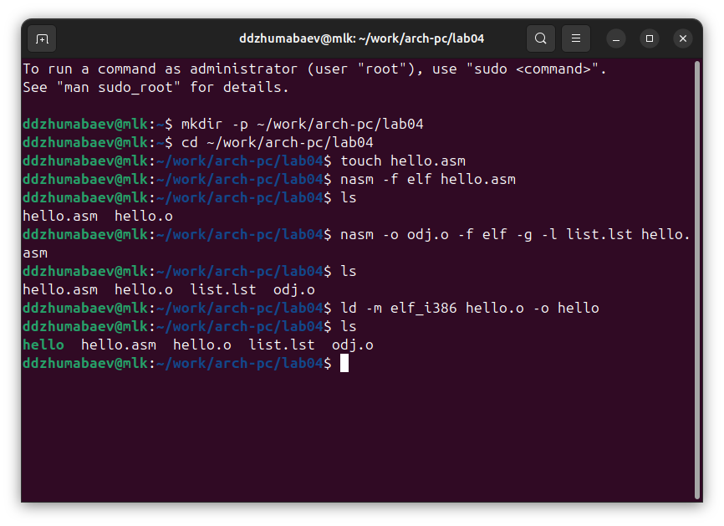
Рис 4.6 Передача файла компоновщику
Выполняю команду, результатом которой будет созданный файл main, скомпонованный из объектного файла obj.o(рис 4.7)
Рис 4.7 Создание исполняемого файла

4.5 Запуск исполняемого файла
Запускаю исполняемый файл из текущего каталога(рис 4.8) 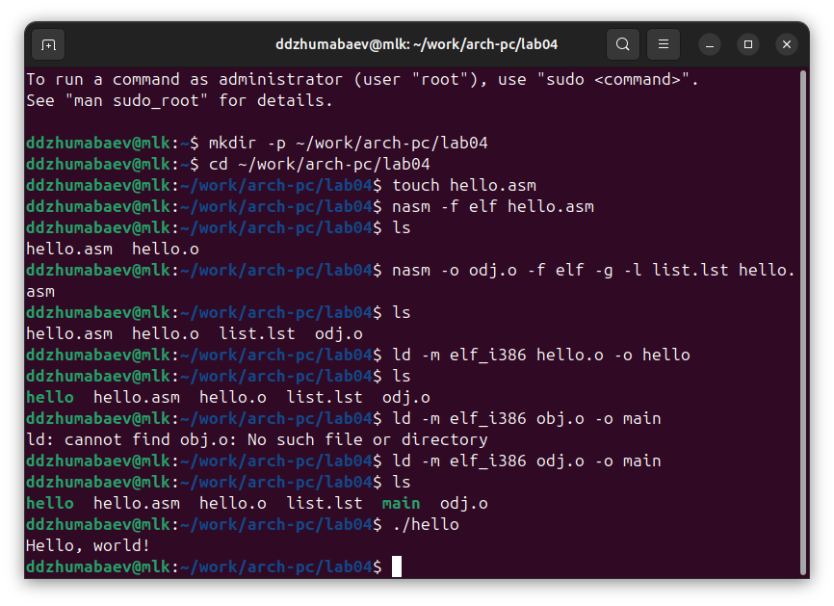
Рис 4.8 Запуск программы

4.6 Задания для самостоятельной работы
Создаю копию файла для последующей работы с ней(рис 4.9) 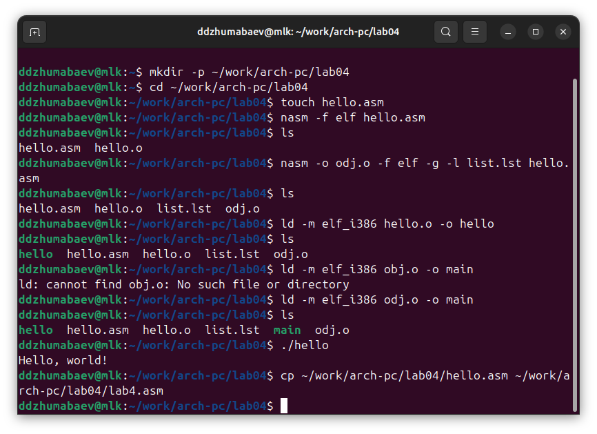
Рис 4.9 Создании копии файла

Вношу изменения через текстовый редактор
Провожу аналогичные операции как и с hello.asm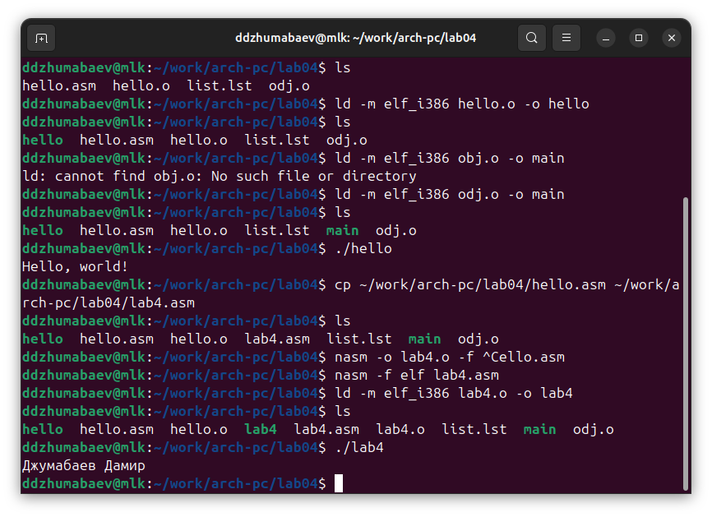Вывелась моя Фамилия и Имя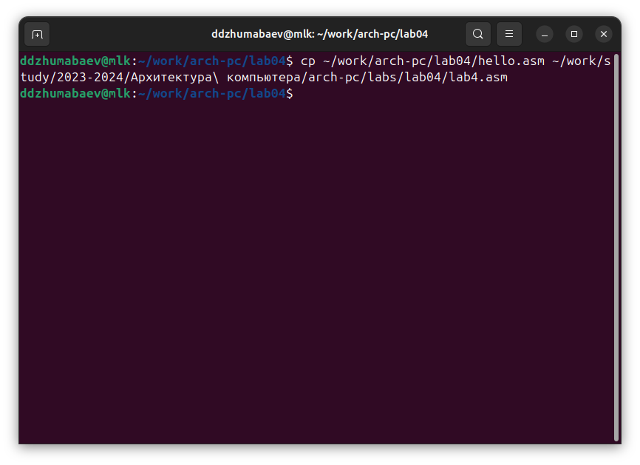
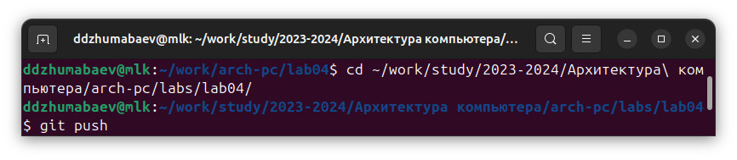
После копирую файлы hello.asm и lab4.asm в копию локальную репозитория и отправляю изменения на удаленный репозиторий.
5 Выводы
При выполнение данной лабораторной работы я освоил процедуры компиляции и сборки программ, написанных на языке ассембелере NASM

